Отдел по культуре и искусству администрации г. Ливны
МКУ «Ливенская городская ЦБС»

Городская библиотека № 2




Актёры-юбиляры 2016 года

Биографическая памятка для широкого круга читателей



ББК 85.373(2)
Л 93

Составитель: Семина Н.П.
Редактор: Ильина И.О.
Ответственный за выпуск: Антонова В.Е.

Люди с бульвара Капуцинов. Актеры-юбиляры 2016 года : биографическая памятка для широкого круга читателей / Городская библиотека № 2; [сост. Н.П. Семина; ред. И.О. Ильина]. – Ливны, 2016. – 47 с. : цв. ил.

«...Может быть, поучительной окажется судьба артиста,
изведавшего – да не однажды – огромный успех!»

Л. Рыбак


От составителя
По Указу Президента РФ Владимира Владимировича Путина 2016 год объявлен Годом российского кино. В своём развитии это интересное и зрелищное искусство прошло большой путь – от изобретения в 1640 году «волшебного фонаря», явившегося прообразом современного проектора (немецкий монах Афанасий Кирхер), до демонстрации 28 декабря 1895 года в парижском кафе, расположенном на бульваре Капуцинов, изобретения братьев Луи и Огюста Ламьер, которое они назвали синематографом.
Именно эта дата вошла в историю человечества как день рождения кино. Важнейшее из искусств, кино позволяет нам перенестись в иные исторические эпохи, увидеть на экране фантастические миры, сравнить прочитанное литературное произведение с фильмом, поставленным по его мотивам.
«Лучше один раз увидеть, чем сто раз услышать» – эта народная мудрость приобретает новое звучание в применении к кинематографу. Кино, как и любой другой вид деятельности, это, прежде всего, – люди, как правило, бесконечно преданные своему делу, открывающие для нас «чудесное окно» в мир.
Им, художникам кино – юбилярам 2016 года, посвящена данная памятка.



Алферова Ирина Ивановна
(1951 г.р.)
Заслуженная артистка РФ (1993)
В 1972 году окончила ГИТИС
Дебют в кино: фильм «Учитель пения»
Известность принесла роль Даши в телефильме «Хождение по мукам, но поистине всенародную любовь снискала актрисе роль Констанции Бонасье в музыкальном фильме «Д’Артаньян и три мушкетёра».

Фильмография
«Учитель пения» (1972)
«Хождение по мукам» (1974-1977)
«Черная береза» (1977)
«Осенние колокола» (1978)
«Д’Артаньян и три мушкетера» (1979)
«С любимыми не расставайтесь» (1979)
«Мужество» (1980)
«Без видимых причин» (1981)
«Волшебник Лала» (1980)
«Предчувствие любви» (1982)
«Василий Буслаев» (1982)
«Юнона и Авось» (1983)
«Право на выбор» (1984)
«Семь стихий» (1984)
«ТАСС уполномочен заявить» (1984)
«Багратион» (1985)
«Грубая посадка» (1985)
«Любовные письма с подтекстом» (1985)
«Пароль знали двое» (1985)
«Снегурочку вызывали?» (1985)
«И повторится все...» (1989)
«Высший класс» (1991)
«Звезда шерифа» (1992)
«Ермак» (1996)
«Капкан» (2007)
«Елки-2» (2011)
«Распутин» (2011)

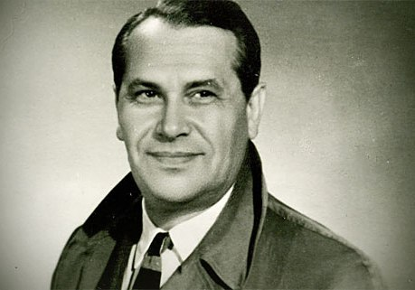

Бернес (Нейман) Марк Наумович
(1911-1969 гг.)
Народный артист РСФСР (1965), Лауреат Государствен-ной премии СССР (1951)
Окончил театральные курсы в Харькове
Дебют в кино: фильм «Человек с ружьём» – роль Кости Жигулёва
Известность принесла роль Аркадия Дзюбина в фильме «Два бойца».

Фильмография
«Шахтеры» (1937)
«Человек с ружьем» (1938)
«Истребители» (1939)
«Дорога к звездам» (1942)
«Два бойца» (1943)
«Большая земля» (1944)
«Великий перелом» (1945)
«Третий удар» (1948)
«Далеко от Москвы» (1950)
«Тарас Шевченко» (1951)
«Максимка» (1952)
«Огни на реке» (1953)
«Запасной игрок» (1954)
«Море студеное» (1954)
«Школа мужества» (1954)
«Дело № 306» (1956)
«Они были первыми» (1956)
«Ночной патруль» (1957)
«Удивительное воскресенье» (1957)
«Цель его жизни» (1957)
«Особый подход» (1959)
«Чертова дюжина» (1961)
«Это случилось в милиции» (1963)
«Сказки русского леса» (1966)
«Женя, Женечка и «катюша» (1967)
«Самая высокая...» (1967)

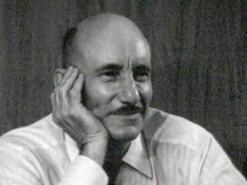

Герасимов Сергей Аполлинариевич
(1906-1985 гг.)
Народный артист СССР (1948), Герой Социалистичес-кого Труда (1974), доктор искусствоведения, академик АПН СССР (1978), профессор ВГИКа (с 1946 г.), лауреат Государственных премий СССР (1941, 1949, 1951, 1971), лауреат Ленинской премии (1984)
Окончил Ленинградский институт сценических искусств
Дебют в кино: фильм Шинель.

Фильмография
«Шинель» (1926)
«Союз великого дела» (1927)
«Чужой пиджак» (1927)
«Новый Вавилон» (1929)
«Обломок империи» (1929)
«Граница» (1935)
«Маскарад» (1941)
«Люди и звери» (1962)
«Журналист» (1967)
«Дочки-матери» (1974)
«Лев Толстой» (1984)
Режиссерские работы
«Лес» (1932)
«Сердце Соломона» (1932)
«Люблю ли тебя?» (1934)
«Семеро смелых» (1936)
«Учитель» (1939)
«Непобедимые» (1942)
«Молодая гвардия» (1948)
«Сельский врач» (1951)
«Тихий Дон» (1957-1958)
«У озера» (1969)
«Любить человека» (1972)
«Красное и черное» (1976)
«В начале славных дел» (1980)
«Юность Петра» (1980)

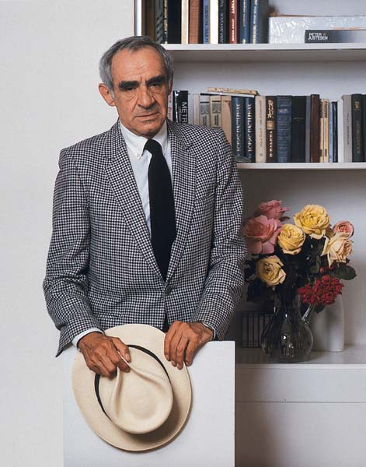

Гердт Зиновий Ефимович
(1916-1996 гг.)
Заслуженный артист РСФСР (1959), Народный артист РСФСР (1969), Народный артист СССР (1990)
Окончил театральную студию им. А.Н. Арбузова
Дебют в кино: фильм «Семь нянек».

Фильмография
«Семь нянек» (1962)
«Год, как жизнь» (1965)
«Город мастеров» (1965)
«Авдотья Павловна» (1966)
«Фокусник» (1967)
«В тринадцатом часу ночи» (1968)
«Золотой теленок» (1968)
«Городской романс» (1970)
«Даурия» (1971)
«Ехали в трамвае Ильф и Петров» (1971)
«Тень» (1971)
«Карнавал» (1972)
«Необыкновенный концерт» (1972)
«Печки-лавочки» (1972)
«Божественная комедия» (1973)
«Соломенная шляпка» (1974)
«Странные взрослые» (1974)
«Хождение по мукам» (1974)
«Ключ без права передачи» (1976)
«Розыгрыш» (1976)
«Кузен Понс» (1978)
«Место встречи изменить нельзя» (1979)
«Сказки... сказки... сказки старого Арбата» (1982)
«Я вас дождусь» (1982)
«Костюмер» (1987)
«Биндюжник и король» (1989)

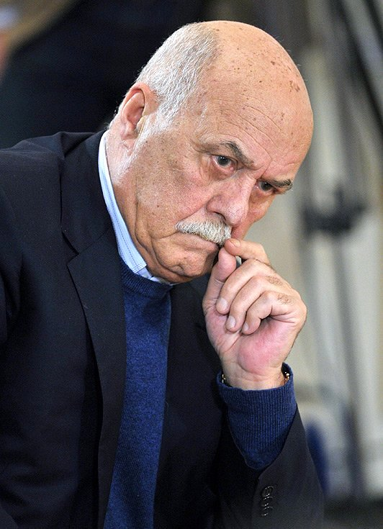

Говорухин Станислав Сергеевич
(1936 г.р.)
Заслуженный деятель искусств Украины (1986), Лауреат премии «Ника» (1990)
Окончил ВГИК им. С.А. Герасимова
Дебют в кино: фильм «Маршал революции».

Фильмография
«Маршал революции» (1978)
«Среди серых камней» (1983)
«Асса» (1987)
«Сукины дети» (1990)
«Ка-ка-ду» (1992)
«Орел и решка» (1995)
«Благословите женщину» (2003)
«9 рота» (2005)
«Пассажирка» (2008)
«Любовь-морковь 3» (2010)

Режиссерские работы
«Вертикаль» (1966)
«День ангела» (1968)
«Белый взрыв» (1969)
«Контрабанда» (1974)
«Место встречи изменить нельзя» (1979)
«Десять негритят» (1987)
«Брызги шампанского» (1988)
«Ворошиловский стрелок» (1999)
«Не хлебом единым» (2005)
«Артистка» (2007)
«Пассажирка» (2008)
«Конец прекрасной эпохи» (2015)

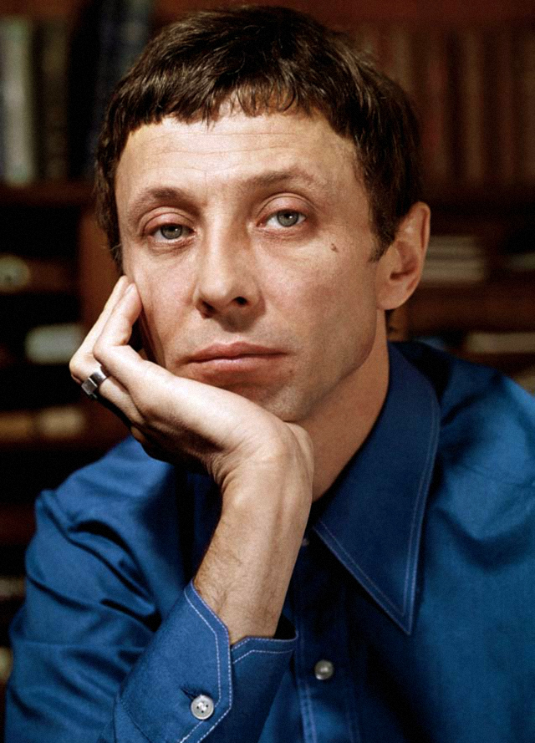

Даль Олег Иванович
(1941-1981 гг.)
Преподаватель ВГИКа (1980-1981 гг.)
Окончил театральное училище им. М.С. Щепкина
Дебют в кино: фильм «Мой младший брат» – роль Алика
Известность принесла роль разведчика Сергея Скорина в телесериале «Вариант «Омега».

Фильмография
«Мой младший брат» (1962)
«Первый троллейбус» (1963)
«Человек, который сомневается» (1963)
«Строится мост» (1965)
«Женя, Женечка и «катюша» (1967)
«Хроника пикирующего бомбардировщика» (1967)
«Солдат и царица» (1968)
«Старая, старая сказка» (1968)
«Удар рога» (1969)
«Король Лир» (1970)
«Два веронца» (1971)
«Тень» (1971)
«Земля Санникова» (1973)
«Плохой хороший человек» (1973)
«Домби и сын» (1974)
«Вариант «Омега» (1975)
«Горожане» (1975)
«Не может быть!» (1975)
«Страницы журнала Печорина» (1975)
«Вечно живые» (1976)
«Обыкновенная Арктика» (1976)
«В четверг и больше никогда» (1977)
«Золотая мина» (1977)
«Как Иванушка-дурачок за чудом ходил» (1977)
«Личное счастье» (1977)
«Мы смерти смотрели в лицо» (1980)

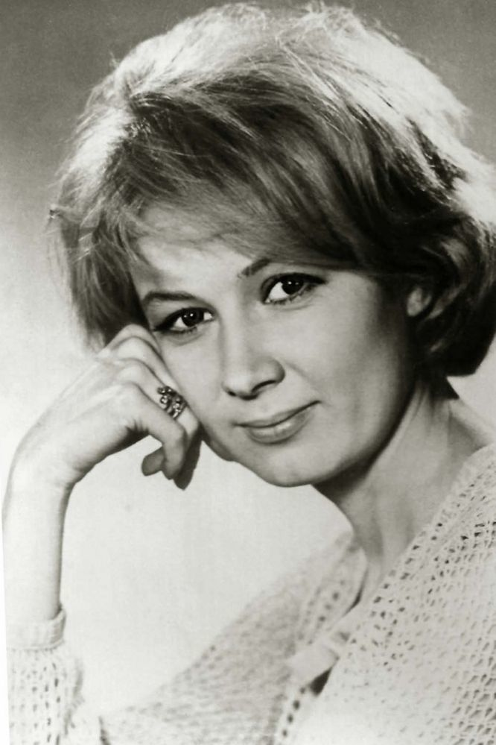

Демидова Алла Сергеевна
(1936 г.р.)
Народная артистка РСФСР (1984), Лауреат государствен-ной премии СССР (1977)
Окончила Театральное училище им. Б.В. Щукина
Дебют в кино: фильм «Ленинградская симфония».

Фильмография
«Ленинградская симфония» (1957)
«Что такое теория относительности» (1964)
«Дневные звезды» (1966)
«Стюардесса» (1967)
«Живой труп» (1968)
«Степень риска» (1968)
«Шестое июля» (1968)
«Чайка» (1970)
«Иду к тебе...» (1971)
«Ты и я» (1971)
«Выбор цели» (1974)
«Зеркало» (1974)
«Бегство мистера Мак-Кинли» (1975)
«Всегда со мною» (1976)
«Аленький цветочек» (1977)
«Любовь Яровая» (1977)
«Стакан воды» (1979)
«Звездопад» (1981)
«Дети солнца» (1985)
«Бесы» (1992)
«Маленькая принцесса» (1997)
«Незримый путешественник» (1998)
«Настройщик» (2004)
«Смерть Таирова» (2004)
«Русские деньги» (2006)
«Вечное возвращение» (2012)

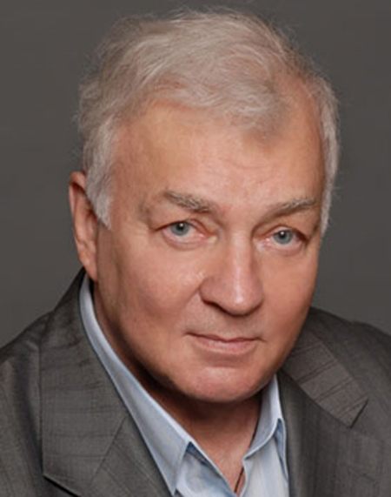

Державин Михаил Михайлович
(1936 г.р.)
Заслуженный артист РСФСР (1974), Народный артист РСФСР (1989), Заслуженный деятель культуры Польши (1976)
Окончил Театральное училище им. Б.В. Щукина
Дебют в кино: фильм «Они были первыми»
Популярность актеру принесла роль ведущего в телевизионной передаче «Кабачок «13 стульев».

Фильмография
«Они были первыми» (1956)
«После бала» (1961)
«Интервью у весны» (1962)
«Лушка» (1964)
«Сон» (1964)
«Митя» (1967)
«Спасите утопающего» (1967)
«Кабачок «13 стульев» (1968-1981)
«Эффект Ромашкина» (1973)
«Кто есть кто?» (1977)
«Поездка через город» (1979)
«Трое в лодке, не считая собаки» (1979)
«Следствие ведут Знатоки» (1980)
«Ревизор» (1982)
«Джамайка» (1987)
«Бабник» (1990)
«Моя морячка» (1990)
«Чокнутые» (1991)
«Новый Одеон» (1992)
«Жених из Майами» (1994)
«Третий не лишний» (1994)
«Импотент» (1996)
«Ночной визит» (1998)
«Старые клячи» (2000)
«Привет от Цюрупы!» (2004)
«Ханума» (2009)
«Криминальный блюз для саксофона» (2013)

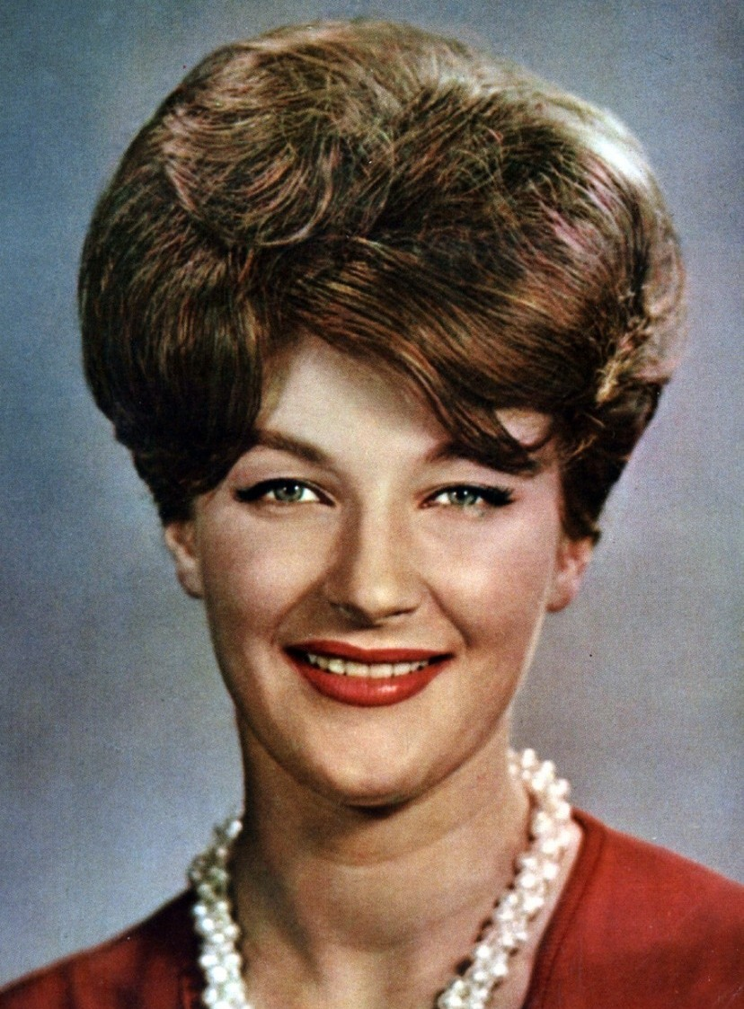

Дружинина Светлана Сергеевна
(1936 г.р.)
Заслуженный деятель искусств РСФСР (1989), Народная артистка РФ (2001)
В 1960 году окончила актерский факультет, а в 1968 – режиссерский факультет ВГИКа
Дебют в кино: фильм «За витриной универмага».

Фильмография
«За витриной универмага» (1955)
«Песня табунщика» (1956)
«Дело было в Пенькове» (1957)
«Мост перейти нельзя» (1960)
«Плохая примета» (1960)
«Девчата» (1961)
«Орлиный остров» (1961)
«На семи ветрах» (1962)
«Где-то есть сын» (1962)
«Понедельник – день тяжелый» (1963)
«Какое оно, море?» (1964)
«Одиночество» (1964)
«Пятый тополь» (1964)
«Любимая» (1965)
Режиссерские работы
«Исполнение желаний» (1973)
«Солнце, снова солнце» (1976)
«Сватовство гусара» (1979)
«Дульсинея Тобосская» (1980)
«Принцесса цирка» (1982)
«Гардемарины, вперед!» (1987)
«Виват, гардемарины!» (1991)
«Гардемарины III» (1992)
«Тайны дворцовых переворотов» (2000-2012)

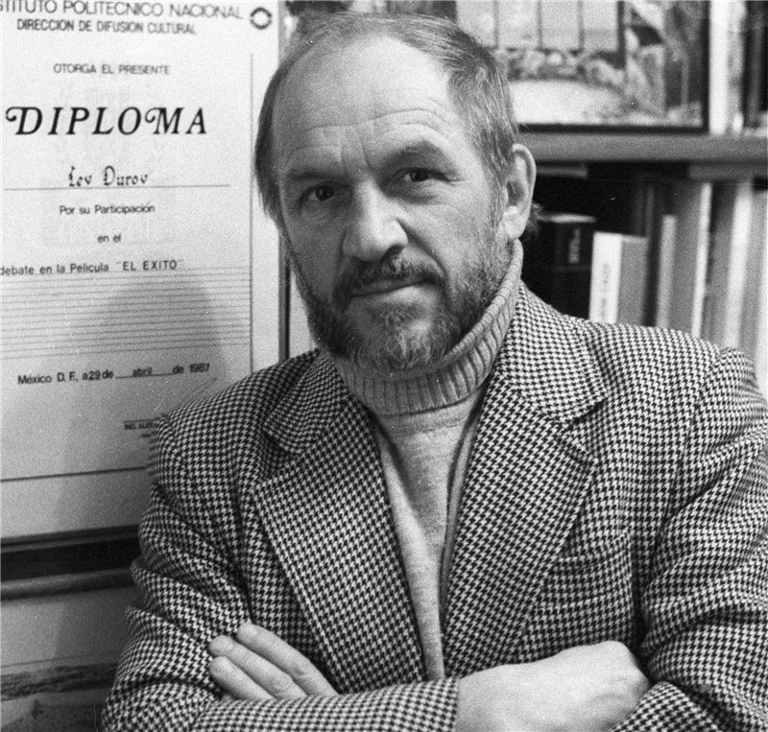

Дуров Лев Константинович
(1931-2015 гг.)
Заслуженный артист РСФСР (1974), Народный артист РСФСР (1982), Народный артист СССР (1990)
Окончил Школу-студию МХАТ и Высшие режиссерские курсы при ГИТИСе
Дебют в кино: роль Миньки Самохина в фильме «Гость с Кубани».

Фильмография
«Гость с Кубани» (1955)
«Житие и вознесение Юрася Братчика» (1967)
«Бумбараш» (1971)
«Трибунал» (1973)
«Странные взрослые» (1974)
«Школа» (1980)
«Сказка странствий» (1982)
«Успех» (1984)
«Беспредел» (1989)
«Ау! Ограбление поезда» (1991)
«Безобидный» (1992)
«Гангстеры в океане» (1992)
«Господа артисты» (1992)
«Давайте без фокусов!..» (1992)
«Убийство в Саншайн-Менор» (1992)
«Танго над пропастью» (1997)
«Луной был полон сад» (2000)
«Русские в городе ангелов» (2002)
«Огнеборцы» (2003)
«Возвращение «Тридцатого» (2005)
«Старики-полковники» (2007)
«Юбилей» (2007)
«Синие ночи» (2008)
«Русский крест» (2009)
«Егорушка» (2010)
«Старики» (2010)
«Молога. Русская Атлантида» (2011)
«Не бойся, я с тобой!» (2014)
«Острожский заповедник» (2014)

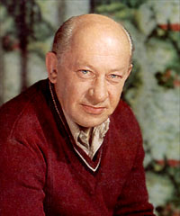

Евстигнеев Евгений Александрович
(1926-1992 гг.)
Заслуженный артист РСФСР (1968), Народный артист РСФСР (1974), Народный артист СССР (1983)
В 1951 году окончил Горьковское театральное училище, в 1956 – Школу-студию им. В.И. Немировича-Данченко при МХАТ
Дебют в кино: роль капитана Петерсона в фильме «Поединок».

Фильмография
«Поединок» (1957)
«Васисуалий Лоханкин» (1958)
«Любушка» (1961)
«Никогда» (1962)
«Добро пожаловать, или Посторонним вход воспрещен» (1964)
«Верность» (1965)
«Гиперболоид инженера Гарина» (1965)
«Скверный анекдот» (1966)
«Золотой теленок» (1968)
«Свой» (1969)
«Бег» (1970)
«Старики-разбойники» (1971)
«Последнее лето детства» (1974)
«Вкус халвы» (1975)
«Повесть о неизвестном актере» (1976)
«Нос» (1977)
«По семейным обстоятельствам» (1977)
«Кровь и пот» (1978)
«С любимыми не расставайтесь» (1979)
«Старый Новый год» (1980)
«Любимая женщина механика Гаврилова» (1981)
«Демидовы» (1983)
«И жизнь, и слезы, и любовь» (1983)
«Еще люблю, еще надеюсь» (1984)
«Перикола» (1984)
«Зимний вечер в Гаграх» (1985)
«Сукины дети» (1990)

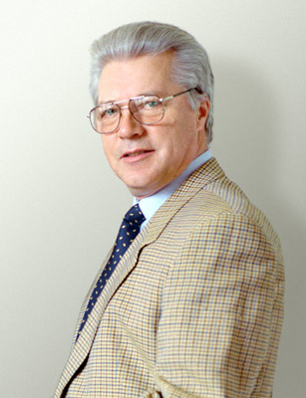

Жариков Евгений Ильич
(1941-2012 гг.)
Заслуженный артист РСФСР (1976), Народный артист РСФСР (1989)
Окончил Всесоюзный институт кинематографии
Дебют в кино: фильм «А если это любовь?».

Фильмография
«А если это любовь?» (1961)
«Иваново детство» (1962)
«Он жив» (1963)
«Три плюс два» (1963)
«Продавец воздуха» (1967)
«Снегурочка» (1968)
«Возле этих окон...» (1973)
«Рожденная революцией» (1974-1977)
«Не может быть!» (1975)
«Самый красивый конь» (1976)
«Мой генерал» (1979)
«Долгая дорога в дюнах» (1980-1981)
«Осенняя дорога к маме» (1981)
«Семь часов до гибели» (1983)
«Первая конная» (1984)
«На перевале» (1986)
«Шурави» (1988)
«Шапка» (1990)
«Убить «Шакала» (1991)
«Серые волки» (1993)
«Поезд до Бруклина» (1995)
«Транзит для дьявола» (1999)
«Армия спасения» (2000)
«Золотая медуза» (2005)
«Богатая и любимая» (2007)
«Заложники любви» (2011)

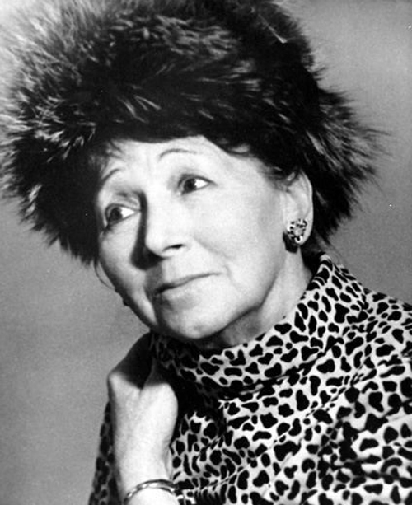

Зеленая Екатерина (Рина) Васильевна
(1901-1991 гг.)
Заслуженная артистка РСФСР (1945), Народная артистка РСФСР (1970)
Окончила Московское Театральное училище при Свободном театре
Дебют в кино: фильм «Путевка в жизнь»
Зрителям полюбилась благодаря озвучиванию детских мультфильмов.

Фильмография
«Путевка в жизнь» (1931)
«Подкидыш» (1939)
«Весна» (1947)
«Драгоценный подарок» (1956)
«Девушка без адреса» (1957)
«Жених с того света» (1958)
«Черемушки» (1962)
«Все для вас» (1964)
«Сказка о потерянном времени» (1964)
«В первый час» (1965)
«Иностранка» (1965)
«В городе С.» (1966)
«Три толстяка» (1966)
«Берег юности» (1969)
«Внимание, черепаха!» (1969)
«Как мы искали Тишку» (1970)
«12 стульев» (1971)
«Телеграмма» (1971)
«Чиполлино» (1972)
«Приключения Буратино» (1975)
«Про Красную Шапочку» (1977)
«Приключения Шерлока Холмса и доктора
Ватсона» (1979-1986)
«Валентин и Валентина» (1985)
«Воспоминания о Шерлоке Холмсе» (2000)

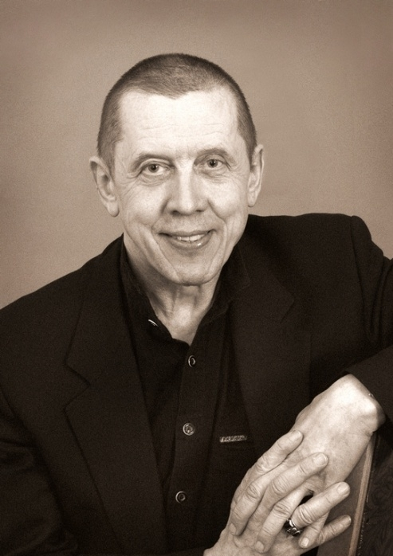

Золотухин Валерий Сергеевич
(1941-2013 гг.)
Заслуженный артист РСФСР (1981), Народный артист РСФСР (1988)
Окончил ГИТИС
Дебют в кино: роль Пети Трофимова в фильме «Пакет».

Фильмография
«Пакет» (1965)
«Хозяин тайги» (1968)
«О друзьях-товарищах» (1970)
«Шестеро любимых» (1970)
«Бумбараш» (1971)
«Пропажа свидетеля» (1971)
«Берега» (1973)
«О тех, кого помню и люблю» (1973)
«Царевич Проша» (1974)
«Весна двадцать девятого» (1975)
«Единственная» (1975)
«Сказка про то, как царь Петр арапа женил» (1976)
«Предварительное расследование» (1978)
«Маленькие трагедии» (1979)
«Наше призвание» (1981)
«Средь бела дня...» (1983)
«Человек с аккордеоном» (1985)
«Трава зелена» (1986)
«Я – вожатый форпоста» (1986)
«Говорящая обезьяна» (1991)
«Как живете, караси?» (1991)
«Не валяй дурака» (1997)
«Участок» (2003)
«Ночной дозор» (2004)
«Мастер и Маргарита» (2005)
«Птицы небесные» (2005)
«Миллионер поневоле» (2007)
«При загадочных обстоятельствах» (2009)
«Вий» (2014)

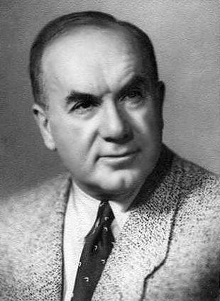

Ильинский Игорь Владимирович
(1901-1987 гг.)
Заслуженный артист РСФСР (1942), Народный артист РСФСР (1945), Народный артист СССР (1949)
Окончил театральную студию Ф.Ф. Комиссаржевского
Дебют в кино: роль сыщика Кравцова в фильме «Аэлита».

Фильмография
«Аэлита» (1924)
«Закройщик из Торжка» (1925)
«Когда пробуждаются мертвые» (1926)
«Мисс Менд» (1926)
«Процесс о трех миллионах» (1926)
«Поцелуй Мэри Пикфорд» (1927)
«Кукла с миллионами» (1928)
«Праздник святого Йоргена» (1930)
«Механический предатель» (1931)
«Однажды летом» (1936)
«Волга-Волга» (1938)
«Хирургия» (1939)
«Преступление и наказание» (1940)
«Волки и овцы» (1952)
«Званый ужин» (1953)
«Безумный день» (1956)
«Карнавальная ночь» (1956)
«Гусарская баллада» (1962)
«Старый знакомый» (1969)
«Эти разные, разные, разные лица» (1971)
«Ильинский о Зощенко» (1974)
«Власть тьмы» (1978)
«Возвращение на круги своя» (1979)
«Вишневый сад» (1983)
«На всякого мудреца довольно простоты» (1985)

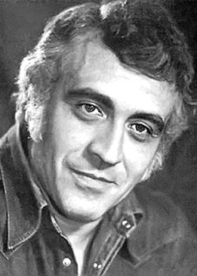

Кеосаян Эдмонд Гарегинович
(1936-1994 гг.)
Заслуженный деятель искусств РСФСР (1976), Заслуженный деятель искусств Армянской ССР (1976), Заслуженный деятель искусств Грузинской ССР (1980)
В 1958 году окончил Ереванский театральный институт, в 1964 – режиссерский факультет ВГИКа
Дебют в кино: роль Каро в фильме «Когда рядом друзья».

Фильмография
«Когда рядом друзья» (1956)
«Где ты теперь, Максим» (1964)
«Новые приключения неуловимых» (1968)
«Корона Российской Империи, или Снова неуловимые» (1970-1971)
Режиссерские работы
«Лестница» (1962)
«Три часа дороги» (1963)
«Где ты теперь, Максим?» (1964)
«Стряпуха» (1965)
«Неуловимые мстители» (1966)
«Новые приключения неуловимых» (1968)
«Корона Российской Империи, или Снова неуловимые» (1970-1971)
«Мужчины» (1972)
«Ущелье покинутых сказок» (1974)
«Когда наступает сентябрь» (1975)
«Звезда надежды» (1978)
«Легенда о скоморохе» (1979)
«Где-то плачет иволга...» (1982)
«Вознесение» (1988)

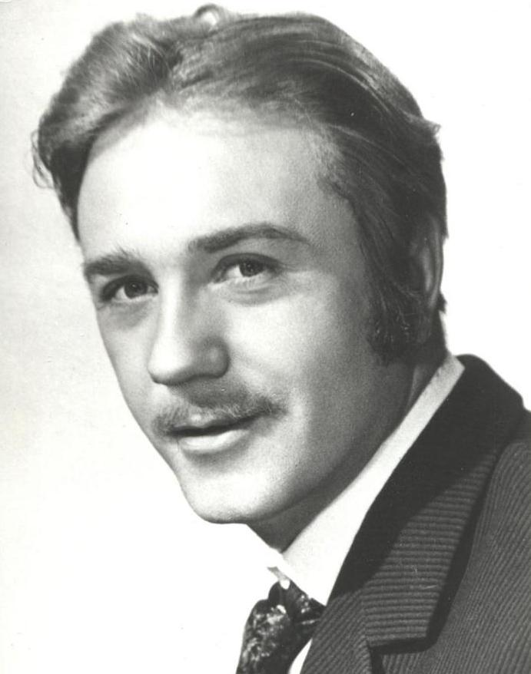

Куравлев Леонид Вячеславович
(1936 г.р.)
Заслуженный артист РСФСР (1965), Народный артист РСФСР (1977)
Окончил ВГИК
Дебют в кино: роль матроса Камушкина в фильме «Мичман Панин»
Популярность актеру принесла роль Пашки Колоколь-никова в фильме «Живет такой парень».
Фильмография
«Мичман Панин» (1960)
«Крыса на подносе» (1963)
«Живет такой парень» (1964)
«Ваш сын и брат» (1965)
«Вий» (1967)
«Золотой теленок» (1968)
«Любовь Серафима Фролова» (1968)
«Гори, гори моя звезда» (1969)
«Два дня чудес» (1970)
«Эта веселая планета» (1973)
«Иван Васильевич меняет профессию» (1973)
«Афоня» (1975)
«Не может быть!» (1975)
«Смешные люди» (1977)
«Мы, нижеподписавшиеся» (1981)
«Медный ангел» (1984)
«Опасно для жизни!» (1985)
«Эсперанса» (1988)
«Встретимся на Таити» (1991)
«Новогодняя история» (1997)
«Ультиматум» (1999)
«Сыщики» (2001-2005)
«Если невеста ведьма» (2002)
«Европейский конвой» (2003)
«Улицы разбитых фонарей» (2004-2007)
«Была не была» (2006)
«Книга мастеров» (2009)
«Весь этот джем» (2015)

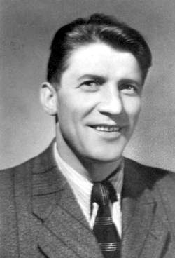

Крючков Николай Афанасьевич
(1911-1994 гг.)
Заслуженный артист РСФСР (1942), Народный артист РСФСР (1950), Народный артист СССР (1965), Герой Социалистического Труда (1980)
Учился актерскому мастерству при Московском центральном ТРАМе
Дебют в кино: роль партизана в фильме «Горизонт».
Фильмография
«Горизонт» (1932)
«У самого синего моря» (1935)
«Комсомольск» (1938)
«Ночь в сентябре» (1939)
«Парень из нашего города» (1942)
«Во имя Родины» (1943)
«Малахов Курган» (1944)
«Небесный тихоход» (1945)
«Счастливый рейс» (1949)
«Щедрое лето» (1950)
«Максимка» (1952)
«Море студеное» (1954)
«Бессмертный гарнизон» (1956)
«Суд» (1962)
«Заблудший» (1965-1966)
«Далеко на Западе» (1968)
«Морской характер» (1970)
«Большие перегоны» (1971)
«Горожане» (1975)
«Ты иногда вспоминай» (1977)
«Особо важное задание» (1980)
«Без году неделя» (1982)
«Человек на полустанке» (1983)
«Верую в любовь» (1986)
«Первая встреча, последняя встреча» (1987)
«Сталинград» (1989)
«Царь Иван Грозный» (1991)
«Ангелы смерти» (1993)

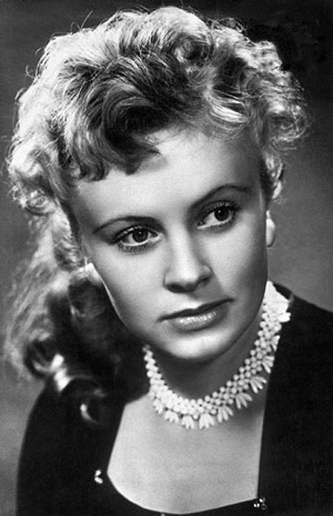

Ларионова Алла Дмитриевна
(1931-2000 гг.)
Заслуженная артистка РСФСР (1965), Народная артистка РСФСР (1990)
Окончила ВГИК
Дебют в кино: роль Любавы в фильме «Садко».

Фильмография
«Садко» (1952)
«Команда с нашей улицы» (1953)
«Анна на шее» (1954)
«Двенадцатая ночь» (1955)
«Полесская легенда» (1957)
«Ведьма» (1958)
«Отцы и дети» (1958)
«Млечный путь» (1959)
«Трижды воскресший» (1960)
«Ко мне, Мухтар!» (1964)
«Третья молодость» (1965)
«Дикий мед» (1966)
«Фокусник» (1967)
«Седьмое небо» (1971)
«Семья Ивановых» (1975)
«Есть идея!» (1977)
«Запретная зона» (1988)
«Имя твое» (1989)
«Оружие Зевса» (1991)
«Троцкий» (1993)
«Тихий ангел пролетел...» (1995)

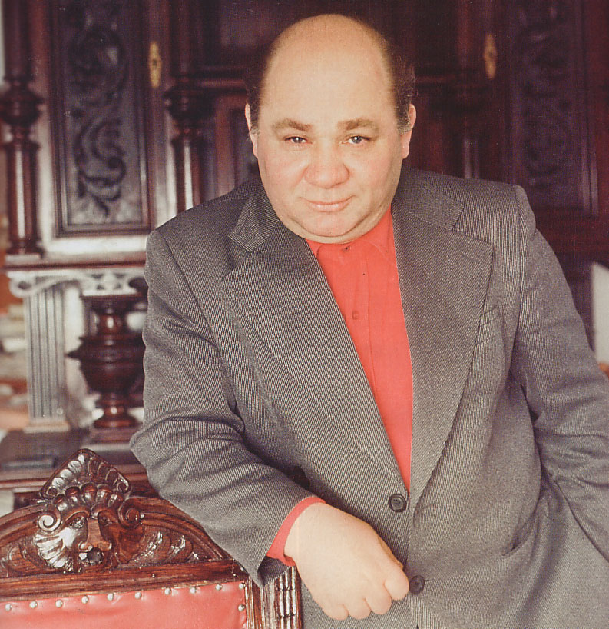

Леонов Евгений Павлович
(1926-1994 гг.)
Заслуженный артист РСФСР (1959), Народный артист РСФСР (1972), Народный артист СССР (1978)
Окончил Московскую экспериментальную театральную студию Ростислава Захарова
Дебют в кино: роль дворника в фильме «Карандаш на льду»
Особой любовью многих поколений зрителей пользовалась работа актера по озвучиванию анимационных фильмов.
Фильмография
«Карандаш на льду» (1948)
«Дело Румянцева» (1955)
«Полосатый рейс» (1961)
«Крепостная актриса» (1963)
«Тридцать три» (1965)
«Зигзаг удачи» (1968)
«Белорусский вокзал» (1970)
«Джентльмены удачи» (1971)
«Совсем пропащий» (1973)
«Премия» (1974)
«Старший сын» (1975)
«Длинное, длинное дело» (1976)
«Легенда о Тиле» (1976)
«И это все о нем» (1977)
«Мимино» (1977)
«Смешные люди!» (1977)
«Дуэнья» (1978)
«Обыкновенное чудо» (1978)
«За спичками» (1980)
«О бедном гусаре замолвите слово» (1980)
«Дом, который построил Свифт» (1982)
«Слезы капали» (1982)
«Время и семья Конвей» (1984)
«Кин-дза-дза!» (1986)
«Убить дракона» (1988)
«Американский дедушка» (1993)
«Поминальная молитва» (1993)
«Сыскное бюро «Феликс» (1993)

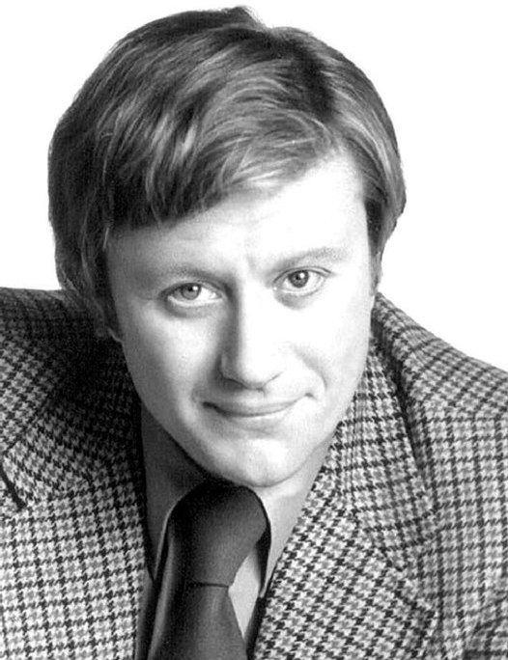

Миронов Андрей Александрович
(1941-1987 гг.)
Заслуженный артист РСФСР (1974), Народный артист РСФСР (1980)
Окончил Московское театральное училище имени Б.В. Щукина
Дебют в кино: фильм «А если это любовь?»
Фильмография
«А если это любовь?» (1961)
«Три плюс два» (1963)
«Год, как жизнь» (1965)
«Бриллиантовая рука» (1968)
«Судьба играет человеком» (1968)
«Рудин» (1969)
«Достояние республики» (1971)
«Женский монастырь» (1971)
«Безумный день, или Женитьба Фигаро» (1973)
«Невероятные приключения итальянцев в России» (1973)
«Соломенная шляпка» (1974)
«Возвращение» (1975)
«Повторная свадьба» (1975)
«12 стульев» (1976)
«Небесные ласточки» (1976)
«Между небом и землей» (1977)
«Трое в лодке, не считая собаки» (1979)
«Фантазии Фарятьева» (1979)
«Крах операции «Террор» (1980)
«Назначение» (1980)
«У времени в плену» (1980)
«Будьте моим мужем» (1981)
«Ревизор» (1982)
«Сказка странствий» (1982)
«Победа» (1984)
«Белые розы, розовые слоны» (1987)
«Человек с бульвара Капуцинов» (1987)

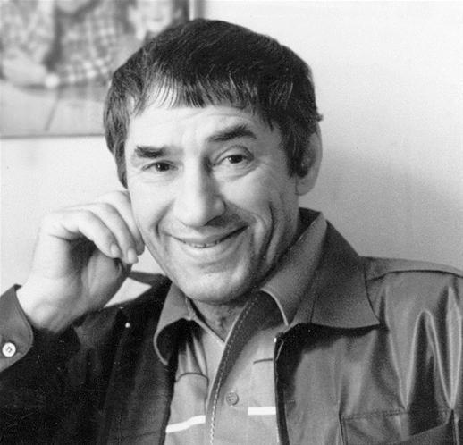

Мишулин Спартак Васильевич
(1926-2005 гг.)
Заслуженный артист РСФСР (1969), Народный артист РСФСР (1981), Заслуженный деятель культуры Польши (1975)
Актерскому мастерству обучался в Калининском драмтеатре
Дебют в кино: роль фельетониста Петра Аверина в фильме-спектакле «Интервью у весны».

Фильмография
«Интервью у весны» (1962)
«В тринадцатом часу ночи» (1968)
«Белое солнце пустыни» (1969)
«Достояние республики» (1971)
«Малыш и Карлсон, который живет на крыше» (1971)
«Нет дыма без огня» (1972)
«Волшебный фонарь» (1976)
«Три дня праздника» (1981)
«Перикола» (1984)
«Прошедшее вернуть» (1988)
«Частный детектив, или Операция «Кооперация» (1989)
«Чертов пьяница» (1991)
«Выстрел в гробу» (1992)
«Бравые парни» (1993)
«Кафе «Клубничка» (1996)
«Бедная Саша» (1997)
«Андрюша» (2001)
«Если невеста ведьма» (2002)
«Не в деньгах счастье» (2005)
«Ночной продавец» (2005)
«Азирис Нуна» (2006)

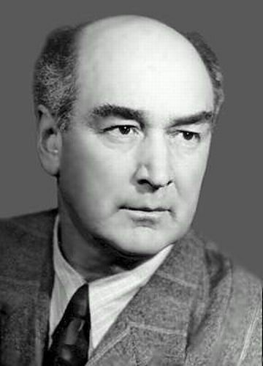

Мордвинов Николай Дмитриевич
(1901-1966 гг.)
Заслуженный артист РСФСР (1935), Народный артист РСФСР (1947), Народный артист СССР (1949)
Актерскому мастерству обучался в студии под руководством Ю.А. Завадского
Дебют в кино: роль цыгана Юдко в фильме «Последний табор».

Фильмография
«Последний табор» (1935)
«Богдан Хмельницкий» (1941)
«Маскарад» (1941)
«Котовский» (1942)
«Парень из нашего города» (1942)
«В горах Югославии» (1946)
«Огни Баку» (1950)
«Смелые люди» (1950)
«Пенсия» (1960)
«Когда улетают аисты» (1964)
«Ленинградский проспект» (1964)
«Новогодний календарь» (1965)



Никоненко Сергей Петрович
(1941 г.р.)
Заслуженный артист РСФСР (1974), Народный артист РСФСР (1991)
В 1964 году окончил актерский факультет, в 1972 – режиссерский факультет ВГИКа
Дебют в кино: роль Вадима Горохова в фильме «Жизнь сначала».

Фильмография
«Жизнь сначала» (1961)
«Шурка выбирает море» (1963)
«Так я пришел» (1965)
«Места тут тихие» (1967)
«Белый взрыв» (1969)
«Пой песню, поэт...» (1971)
«Трын-трава» (1976)
«Холостяки» (1980)
«Если можешь, прости» (1984)
«Корабль пришельцев» (1985)
«Завтра была война» (1987)
«Елки-палки» (1988)
«Красное вино победы» (1990)
«Семьянин» (1991)
«Классик» (1998)
«Гармонист Суворов» (1999)
«Каменская» (1999-2011)
«Невозможные зеленые глаза» (2002)
«Только раз...» (2002)
«Богатство» (2004)
«Охотник» (2006)
«Печорин. Герой нашего времени» (2006)
«Любовь как любовь» (2006-2007)
«О чем говорят мужчины» (2010)
«Одноклассники. ру: НаCLICKай удачу» (2012)
«Станица» (2013)
«Письма на стекле» (2014)
«Главный» (2015)

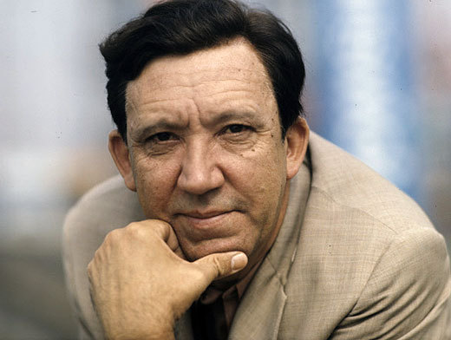

Никулин Юрий Владимирович
(1921-1997 гг.)
Заслуженный артист РСФСР (1963), Народный артист РСФСР (1969), Народный артист СССР (1973), Герой Социалистического Труда (1990)
Окончил студия разговорных жанров при Московском цирке
Дебют в кино: роль пиротехника в фильме «Девушка с гитарой»
Популярность актеру принесли роли в фильмах Леонида Гайдая.

Фильмография
«Девушка с гитарой» (1958)
«Когда деревья были большими» (1961)
«Самогонщики» (1961)
«Деловые люди» (1962)
«Ко мне, Мухтар!» (1964)
«Операция «Ы» и другие приключения Шурика» (1965)
«Кавказская пленница, или Новые приключения Шурика» (1966)
«Бриллиантовая рука» (1968)
«Семь стариков и одна девушка» (1968)
«Денискины рассказы» (1970)
«12 стульев» (1971)
«Пожара не будет!» (1971)
«Старики-разбойники» (1971)
«Телеграмма» (1971)
«Точка, точка, запятая...» (1972)
«Они сражались за Родину» (1975)
«Двадцать дней без войны» (1976)
«Приключения Травки» (1976)
«Тут, недалеко» (1979)
«Не хочу быть взрослым» (1982)
«Чучело» (1983)
«Капитан Крокус» (1991)

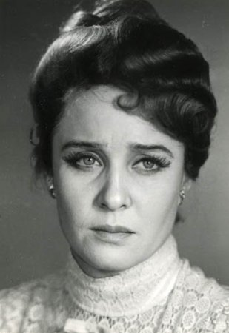

Нифонтова Руфина Дмитриевна
(1931-1994 гг.)
Заслуженная артистка РСФСР (1962), Народная артистка РСФСР (1966), Народная артистка СССР (1978)
Окончила ВГИК
Дебют в кино: роль Насти в фильме «Вольница».

Фильмография
«Вольница» (1955)
«Полюшко-поле» (1956)
«Хождение по мукам» (1957-1959)
«День, когда исполняется 30 лет» (1961)
«Перестань, Мадлен!» (1964)
«Неизвестная...» (1966)
«Они живут рядом» (1967)
«Ошибка Оноре де Бальзака» (1968)
«Любовь Яровая» (1970)
«Опасный поворот» (1972)
«Дом Островского» (1974)
«Отцы и дети» (1974)
«Птицы нашей молодости» (1974)
«Вишневый сад» (1976)
«Оптимистическая трагедия» (1977)
«Вам и не снилось» (1980)
«Год активного солнца» (1982)
«Берег его жизни» (1984)
«Время и семья Конвей» (1984)
«Иван» (1988)
«Холопы» (1988)
«Сумасшедшая любовь» (1992)

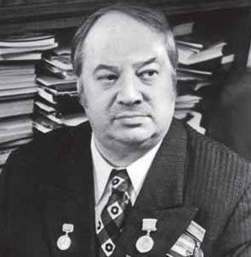

Озеров Юрий Николаевич
(1921-2001 гг.)
Заслуженный деятель искусств РСФСР (1965), Народный артист РСФСР (1974), Народный артист СССР (1977), Заслуженный деятель искусств Словакии (1971), ПНР (1972) и Чехии (1981)
В 1946 году окончил ГИТИС, в 1951 – режиссерский факультет ВГИКа.

Режиссерские работы
«Арена смелых» (1953)
«В праздничный вечер» (1954)
«Сын» (1955)
«Кочубей» (1958)
«Фуртуна» (1959)
«День молодого человека» (1961)
«Большая дорога» (1962)
«Освобождение» (1968, 1970, 1971)
«Солдаты свободы» (1976)
«Баллада о спорте» (1979)
«О, спорт, ты – мир» (1980)
«Битва за Москву» (1985)
«Сталинград» (1988)
«Ангелы смерти» (1993)
«Трагедия века» (1993)
«Великий полководец Георгий Жуков» (1995)

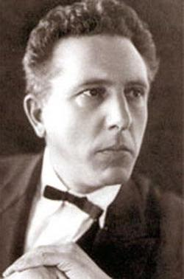

Протазанов Яков Александрович
(1881-1945 гг.)
Заслуженный деятель искусств РСФСР (1935), Заслуженный деятель искусств Узбекской ССР (1944)
Актерскому мастерству обучался в кинофирме «Тиман и Рейнхардт»
Дебют в кино: роль Гарабурды в фильме «Смерть Иоанна Грозного».

Фильмография
«Смерть Иоанна Грозного» (1909)
«Песнь о вещем Олеге» (1911)
«Рогнеда» (1911)
«Шахматная горячка» (1925)
«Человек из ресторана» (1927)
Режиссерские работы
«Бахчисарайский фонтан» (1909)
«Анфиса» (1912)
«Как рыдала душа ребенка» (1913)
«О чем рыдала скрипка» (1913)
«Драма у телефона» (1914)
«Война и мир» (1915)
«Пиковая дама» (1916)
«Ее влекло бушующее море» (1917)
«Голгофа женщины» (1919)
«За ночь любви» (1921)
«Тень греха» (1922)
«Аэлита» (1924)
«Дон Диего и Пелагея» (1927)
«Белый орел» (1928)
«Праздник святого Йоргена» (1930)
«Бесприданница» (1936)
«О странностях любви» (1936)
«Семиклассники» (1938)
«Салават Юлаев» (1940)
«Насреддин в Бухаре» (1943)

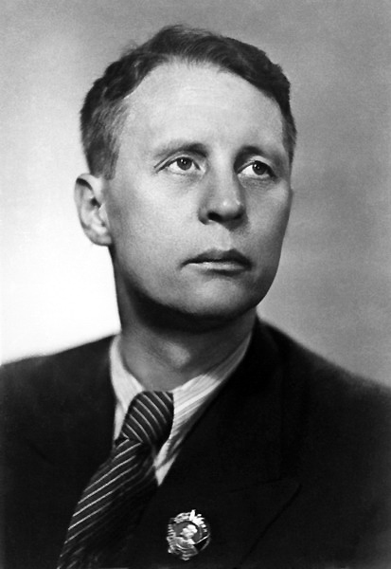

Пырьев Иван Александрович
(1901-1968 гг.)
Заслуженный деятель искусств РСФСР (1942), Народный артист СССР (1948)
Окончил актерское и режиссерское отделение Государст-венной экспериментальной театральной мастерской
Дебют в кино: фильм «Дневник Глумова».

Фильмография
«Дневник Глумова» (1923)
Режиссерские работы
«Посторонняя женщина» (1929)
«Государственный чиновник» (1930)
«Конвейер смерти» (1933)
«Партийный билет» (1936)
«Богатая невеста» (1937)
«Трактористы» (1939)
«Любимая девушка» (1940)
«Свинарка и пастух» (1941)
«Секретарь райкома» (1942)
«В шесть часов вечера после войны» (1944)
«Сказание о земле Сибирской» (1947)
«Кубанские казаки» (1949)
«Испытание верности» (1954)
«Идиот» (1958)
«Белые ночи» (1959)
«Наш общий друг» (1961)
«Свет далекой звезды» (1964)
«Братья Карамазовы» (1968)

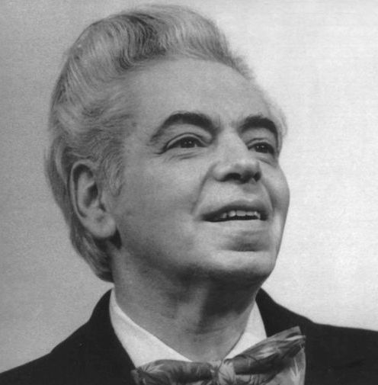

Райкин Аркадий Исаакович
(1911-1987 гг.)
Заслуженный артист РСФСР (1947), Народный артист РСФСР (1957), Народный артист СССР (1968), Герой Социалистического Труда (1981)
Окончил Ленинградский техникум сценических искусств
Дебют в кино: роль солдата в фильме «Первый взвод»
Особо полюбился зрителям как мастер мгновенного перевоплощения и исполнитель монологов, фельетонов, скетчей.

Фильмография
«Первый взвод» (1932)
«Доктор Калюжный» (1939)
«Огненные годы» (1939)
«Валерий Чкалов» (1941)
«Концерт фронту» (1942)
«Мы с вами где-то встречались» (1954)
«Знакомые картинки» (1957)
«На сон грядущий» (1960)
«Баня» (1962)
«Голубой огонек» (1964)
«Когда песня не кончается» (1964)
«В первый час» (1965)
«Новогодний календарь» (1965)
«Сказки русского леса» (1966)
«Аркадий Райкин. Адрес: театр» (1967)
«На два часа раньше» (1967)
«Пополам» (1967)
«Вчера, сегодня и всегда» (1969)
«Волшебная сила» (1970)
«Люди и манекены» (1974-1975)
«50 лет театру кукол Сергея Образцова» (1981)
«Мир дому твоему» (1987)

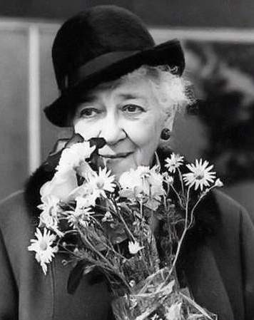

Раневская (Фельдман) Фаина Георгиевна
(1896-1984 гг.)
Заслуженная артистка РСФСР (1937), Народная артистка РСФСР (1947), Народная артистка СССР (1961)
Окончила частную театральную школу
Дебют в кино: роль госпожи Луазо в фильме «Пышка».

Фильмография
«Пышка» (1934)
«Дума про казака Голоту» (1937)
«Ошибка инженера Кочина» (1939)
«Подкидыш» (1939)
«Человек в футляре» (1939)
«Любимая девушка» (1940)
«Как поссорился Иван Иванович с Иваном Никифоровичем» (1941)
«Мечта» (1941)
«Новые похождения Швейка» (1943)
«Родные берега» (1943)
«Свадьба» (1944)
«Небесный тихоход» (1945)
«Слон и веревочка» (1945)
«Весна» (1947)
«Золушка» (1947)
«Рядовой Александр Матросов» (1947)
«Встреча на Эльбе» (1949)
«У них есть Родина» (1949)
«Девушка с гитарой» (1958)
«Драма» (1960)
«Осторожно, бабушка!» (1960)
«Легкая жизнь» (1964)
«Сегодня – новый аттракцион» (1965)
«Дальше – тишина» (1978)

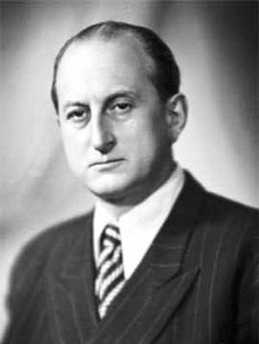

Ромм Михаил Ильич
(1901-1971 гг.)
Народный артист СССР (1950), Почетный член-корреспондент Академии искусств ГДР (1967)
Окончил скульптурное отделение Высшего художественно-технического института
Дебютировал в кино как соавтор сценария фильма «Реванш».

Режиссерские и сценарские работы
«Реванш» (1930)
«Рядом с нами» (1931)
«Конвейер смерти» (1933)
«Пышка» (1934)
«Тринадцать» (1936)
«Ленин в Октябре» (1937)
«Ленин в 1918 году» (1939)
«Мечта» (1941)
«Русский вопрос» (1947)
«Секретная миссия» (1950)
«Адмирал Ушаков» (1953)
«Корабли штурмуют бастионы» (1953)
«Долгий путь» (1956)
«Обыкновенный человек» (1956)
«Убийство на улице Данте» (1956)
«Девять дней одного года» (1961)
«Обыкновенный фашизм» (1965)
«И все-таки я верю» (1972)

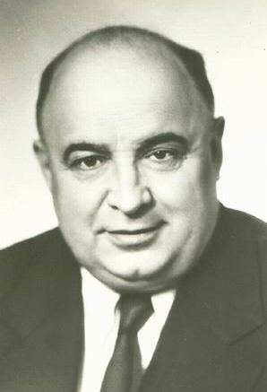

Роу Александр Артурович
(1906-1973 гг.)
Заслуженный деятель искусств РСФСР (1961), Народный артист РСФСР (1968)
Окончил киношколу им. Бориса Чайковского
Дебют в кино: фильм «О странностях любви».

Фильмография
«О странностях любви» (1936)
Режиссерские работы
«По щучьему велению» (1938)
«Василиса Прекрасная» (1939)
«Конек-Горбунок» (1941)
«Кащей Бессмертный» (1944)
«День чудесных превращений» (1949)
«Майская ночь, или Утопленница» (1952)
«Тайна горного озера» (1954)
«Драгоценный подарок» (1956)
«Новые похождения Кота в сапогах» (1958)
«Марья-искусница» (1959)
«Хрустальный башмачок» (1960)
«Вечера на хуторе близ Диканьки» (1961)
«Королевство кривых зеркал» (1963)
«Морозко» (1964)
«Огонь, вода и... медные трубы» (1967)
«Варвара-краса, длинная коса» (1969)
«Золотые рога» (1972)

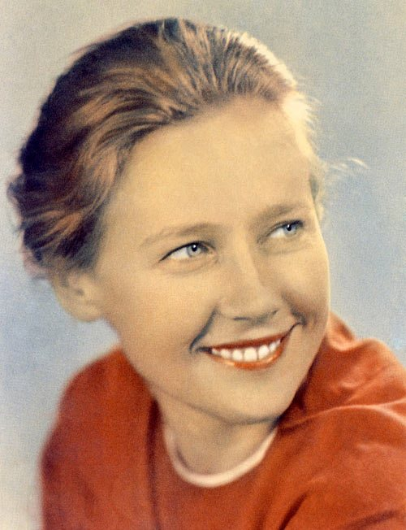

Саввина Ия Сергеевна
(1936-2011 гг.)
Заслуженная артистка РСФСР (1969), Народная артистка РСФСР (1977), Народная артистка СССР (1990), Заслуженная артистка Якутской АССР
Актерскому мастерству обучалась в академическом театре им. Моссовета
Дебют в кино: роль Анны Сергеевны в фильме «Дама с собачкой».

Фильмография
«Дама с собачкой» (1960)
«Кроткая» (1960)
«Грешница» (1962)
«История Аси Клячиной, которая любила, да не вышла замуж» (1966, 1987)
«Служили два товарища» (1968)
«Месяц август» (1971)
«Каждый день доктора Калинниковой» (1973)
«Облака» (1973)
«Следствие ведут Знатоки» (1973)
«Дневник директора школы» (1975)
«Маяковский смеется» (1975)
«День приезда – день отъезда» (1978)
«Чужая» (1978)
«Гараж» (1979)
«Открытая книга» (1979)
«Частная жизнь» (1982)
«Продлись, продлись, очарованье...» (1984)
«Я – вожатый форпоста» (1986)
«Запомните меня такой» (1987)
«Сюжет для двух рассказов» (1991)
«Рождественские грезы» (2002)
«Место под солнцем» (2004)
«Слушая тишину» (2006)
«Ты меня слышишь?» (2007)

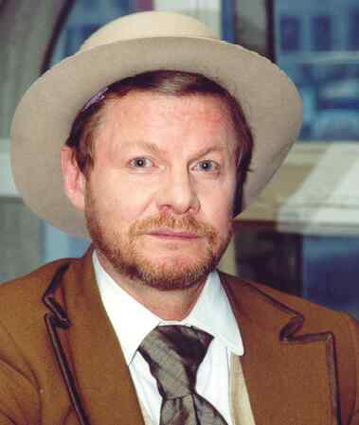

Соломин Виталий Мефодьевич
(1941-2002 гг.)
Заслуженный артист РСФСР (1974), Народный артист России (1992)
Окончил театральное училище им. М.С. Щепкина
Дебют в кино: фильм «Мне двадцать лет»
Популярность актеру принесла роль доктора Ватсона в фильме «Приключения Шерлока Холмса и доктора Ватсона».
Фильмография
«Мне двадцать лет» (1962-1964)
«Любимая» (1965)
«Старшая сестра» (1966)
«Крепкий орешек» (1967)
«К новым берегам» (1969)
«Впереди день» (1970)
«Солнце на стене» (1970)
«Расскажи мне о себе» (1971)
«Страница жизни» (1972)
«Прыжок с крыши» (1977)
«Летучая мышь» (1978)
«Сибириада» (1978)
«Приключения Шерлока Холмса и доктора Ватсона» (1979-1986)
«Кто заплатит за удачу» (1980)
«Сильва» (1981)
«Летние прогулки» (1982)
«Человек, который закрыл город» (1982)
«Возвращение с орбиты» (1983)
«Предел возможного» (1984)
«Искренне Ваш» (1985)
«55 градусов ниже нуля» (1986)
«Светик» (1989)
«Рогоносец» (1990)
«Ночь игуаны» (1991)
«Пленники удачи» (1993)
«Казус Белли» (2002)
«Свадьба Кречинского» (2003)

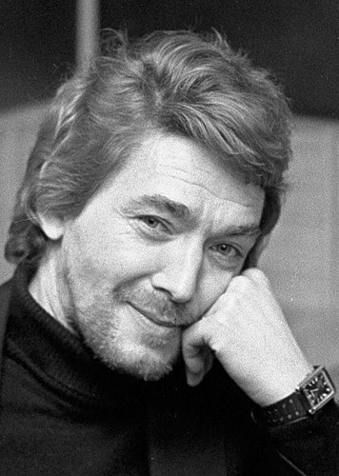

Старыгин Игорь Владимирович
(1946-2009 гг.)
Заслуженный артист России (1992)
Окончил государственный институт театрального искусства
Дебют в кино: роль младшего лейтенанта Рыбочкина в фильме «Возмездие»
Особо полюбился зрителям ролью Арамиса в саге «Д’Артаньян и три мушкетера».
Фильмография
«Возмездие» (1967)
«Доживем до понедельника» (1968)
«Обвиняются в убийстве» (1969)
«О друзьях-товарищах» (1970)
«Города и годы» (1973)
«Под крышами Монмартра» (1975)
«Красное и черное» (1976)
«Красные дипкурьеры» (1977)
«Впервые замужем» (1979)
«Д’Артаньян и три мушкетера» (1979)
«Версия» (1980)
«Государственная граница» (1980-1981)
«Лунная радуга» (1983)
«Прежде, чем расстаться» (1984)
«Семь стихий» (1984)
«Змеелов» (1985)
«Слушать в отсеках» (1985)
«55 градусов ниже нуля» (1986)
«Дорога в ад» (1988)
«Мушкетеры двадцать лет спустя» (1992)
«Тайна королевы Анны, или Мушкетеры тридцать лет спустя» (1993)
«24 часа» (2000)
«Конференция маньяков» (2001)
«Кодекс чести» (2002)
«Козленок в молоке» (2003)
«Потерявшие солнце» (2004)
«Возвращение мушкетеров» (2009)

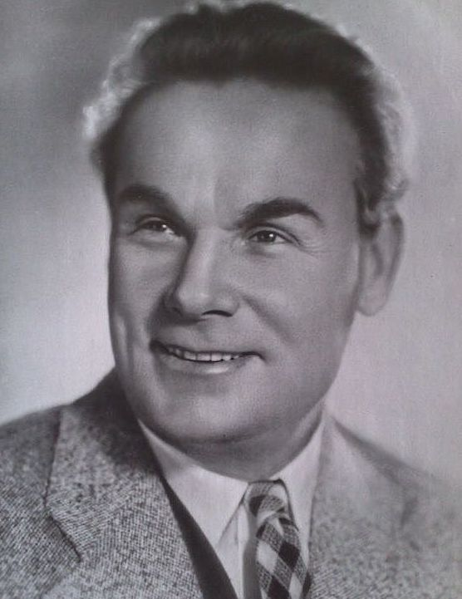

Столяров Сергей Дмитриевич
(1911-1969 гг.)
Заслуженный артист РСФСР (1957), Народный артист РСФСР (1969)
Окончил Театральную школу Пролеткульта
Дебют в кино: роль летчика Владимира Глушака в фильме «Аэроград»
Популярность актеру принесла роль Ивана Мартынова в фильме «Цирк».

Фильмография
«Аэроград» (1935)
«Цирк» (1936)
«Руслан и Людмила» (1938)
«Василиса Прекрасная» (1939)
«Моряки» (1939)
«Гибель «Орла» (1940)
«Кащей Бессмертный» (1944)
«Старинный водевиль» (1946)
«Голубые дороги» (1947)
«Далеко от Москвы» (1950)
«Садко» (1952)
«Тайна двух океанов» (1955, 1956)
«Илья Муромец» (1956)
«Лично известен» (1957)
«Повесть о первой любви» (1957)
«Человек меняет кожу» (1959)
«По газонам не ходить» (1964)
«Спроси свое сердце» (1964)
«Год, как жизнь» (1965)
«Они не пройдут» (1965)
«Туманность Андромеды» (1967)

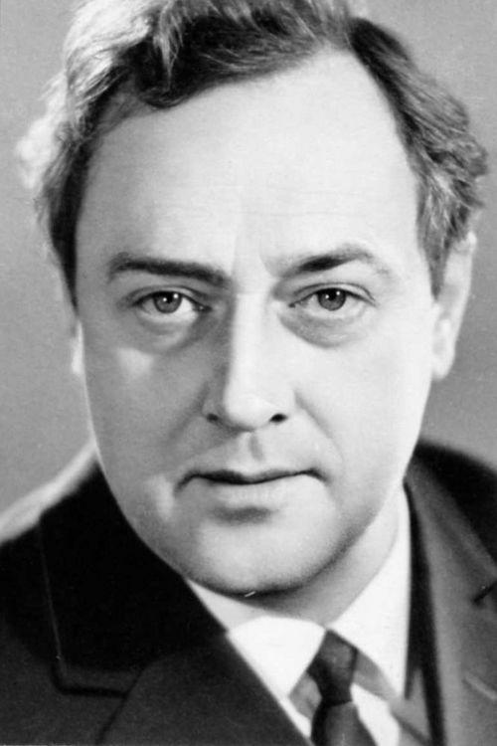

Стржельчик Владислав Игнатьевич
(1921-1995 гг.)
Заслуженный артист РСФСР (1954), Народный артист РСФСР (1965), Народный артист СССР (1974)
Актерскому мастерству обучался в студии при Большом драматическом театре им. М. Горького
Дебют в кино: роль офицера в фильме «Машенька».

Фильмография
«Машенька» (1942)
«Разлом» (1952)
«Балтийская слава» (1957)
«Гранатовый браслет» (1964)
«Как вас теперь называть?» (1965)
«Генерал Рахимов» (1967)
«Адъютант его превосходительства» (1969)
«Фиеста» (1971)
«Приваловские миллионы» (1972)
«Блокада» (1974-1977)
«Всегда со мною...» (1976)
«Ограбление в полночь» (1978)
«Поэма о крыльях» (1979)
«Мой папа – идеалист» (1980)
«Россия молодая» (1981-1982)
«Вот опять окно...» (1982)
«Идеалистка» (1982)
«Остров сокровищ» (1982)
«Время отдыха с субботы до понедельника» (1984)
«Огни» (1984)
«Перикола» (1984)
«Лицом к лицу» (1986)
«Гардемарины, вперед!» (1987)
«Последний пылкий влюбленный» (1989)
«Тартюф» (1992)
«Владимир Святой» (1993)
«Провинциальный бенефис» (1993)

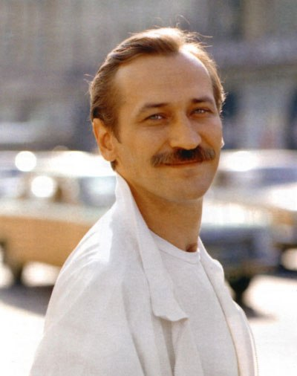

Филатов Леонид Алексеевич
(1946-2003 гг.)
Заслуженный артист Белорусской ССР (1967), Народный артист РСФСР (1987)
Окончил Театральное училище им. М.С. Щепкина
Дебют в кино: роль шофера Бориса в киноальманахе «Город первой любви».
Фильмография
«Город первой любви» (1970)
«Фредерик Моро» (1973)
«Кошка на радиаторе» (1977)
«Любовь Яровая» (1977)
«Иванцов, Петров, Сидоров» (1978)
«Часы с кукушкой» (1978)
«Экипаж» (1979)
«Кто заплатит за удачу» (1980)
«Женщины шутят всерьез» (1981)
«С вечера до полудня» (1981)
«Голос» (1982)
«Избранные» (1982)
«Из жизни начальника уголовного розыска» (1983)
«Исповедь его жены» (1983)
«Петля» (1983)
«Европейская история» (1984)
«Берега в тумане...» (1985)
«Чичерин» (1986)
«Забытая мелодия для флейты» (1987)
«Загон» (1987)
«Про Федота-стрельца, удалого молодца» (1988)
«Радости земные» (1988)
«Шаг» (1988)
«Город Зеро» (1989)
«Сукины дети» (1990)
«Благотворительный бал» (1993)
«Игроки-XXI» (1993)
«Свобода или смерть» (1993)

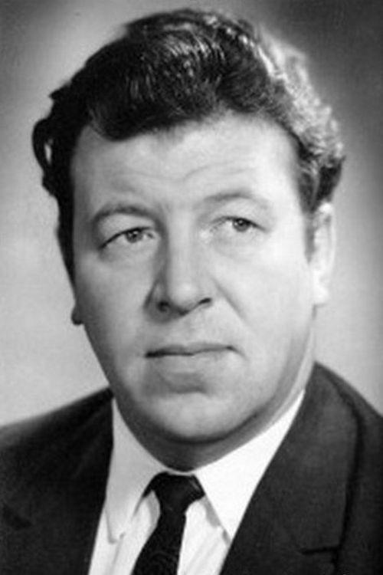

Филиппов Роман Сергеевич
(1936-1992 гг.)
Заслуженный артист РСФСР (1987), Народный артист РФ (1995)
Окончил Театральное училище им. Б.В. Щукина
Дебют в кино: роль борца в фильме «Чемпион мира».

Фильмография
«Чемпион мира» (1954)
«Человек не сдается» (1960)
«Девчата» (1961)
«Любимая» (1965)
«Чужое имя» (1966)
«Джентльмены удачи» (1971)
«Старики-разбойники» (1971)
«Тени исчезают в полдень» (1971, 1973)
«Кортик» (1973)
«Любовь земная» (1974)
«Лес» (1975)
«Дипломаты поневоле» (1977)
«Судьба» (1977)
«По улицам комод водили...» (1978)
«Дикая охота короля Стаха» (1979)
«Русские люди» (1979)
«Незнакомец» (1980)
«Доходное место» (1981)
«Чародеи» (1982)
«Жизнь и книги Александра Грина» (1984)
«Борис Годунов» (1986)
«Акселератка» (1987)
«Долгий день уходит в ночь» (1989)
«Недоросль» (1990)
«Очаровательные пришельцы» (1991)
«Господа артисты» (1992)
«Заложники «Дьявола» (1993)
«Чертовы куклы» (1993)

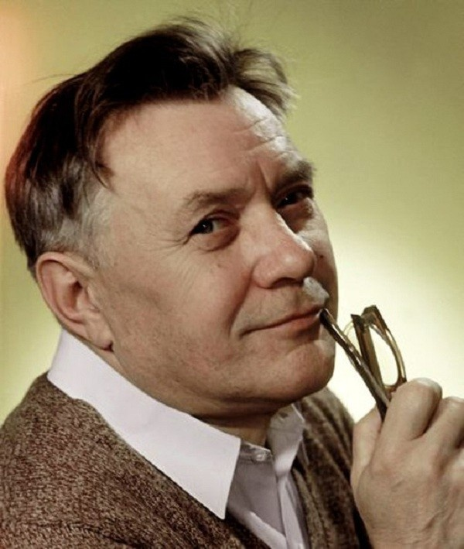

Чирков Борис Петрович
(1901-1982 гг.)
Заслуженный артист РСФСР (1935), Народный артист СССР (1950), Герой Социалистического труда (1975)
Окончил Ленинградский институт сценических искусств
Дебют в кино: фильм «Луна слева».

Фильмография
«Луна слева» (1928)
«Родной брат» (1929)
«Юность Максима» (1934)
«Возвращение Максима» (1937)
«Выборгская сторона» (1938)
«Учитель» (1939)
«Антоша Рыбкин» (1942)
«Глинка» (1946)
«Суд чести» (1948)
«Верные друзья» (1954)
«Тревожная ночь» (1958)
«Горизонт» (1961)
«Вызываем огонь на себя» (1964)
«Мятежная застава» (1967)
«Семь стариков и одна девушка» (1968)
«Сердце Бонивура» (1969)
«По собственному желанию» (1973)
«Разные люди» (1973)
«Горожане» (1975)
«Роса» (1975)
«Пока арба не перевернулась» (1976)
«Строговы» (1976)
«Машенька» (1977)

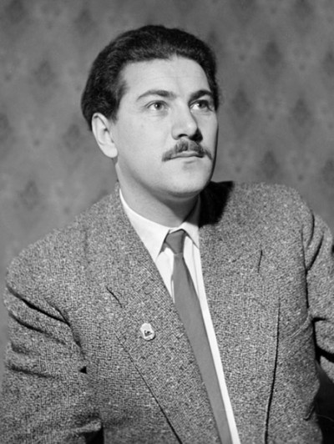

Чухрай Григорий Наумович
(1921-2001 гг.)
Заслуженный деятель искусств РСФСР (1962), Народный артист РСФСР (1969), Народный артист СССР (1981)
Окончил режиссерский факультет ВГИКа
Дебютировал в кино как режиссер фильма «Сорок первый».

Фильмография
«Евгений Урбанский» (1967)
«Я научу вас мечтать...» (1984)
«Михаил Ромм: Исповедь кинорежиссера» (1985)
«Чтобы помнили» (1994-1996)
Режиссерские и сценарские работы
«Сорок первый» (1956)
«Баллада о солдате» (1959)
«Чистое небо» (1961)
«Жили-были старик со старухой» (1964)
«Память» (1970)
«Трясина» (1977)
«Жизнь прекрасна» (1979)
«Я научу вас мечтать...» (1984)

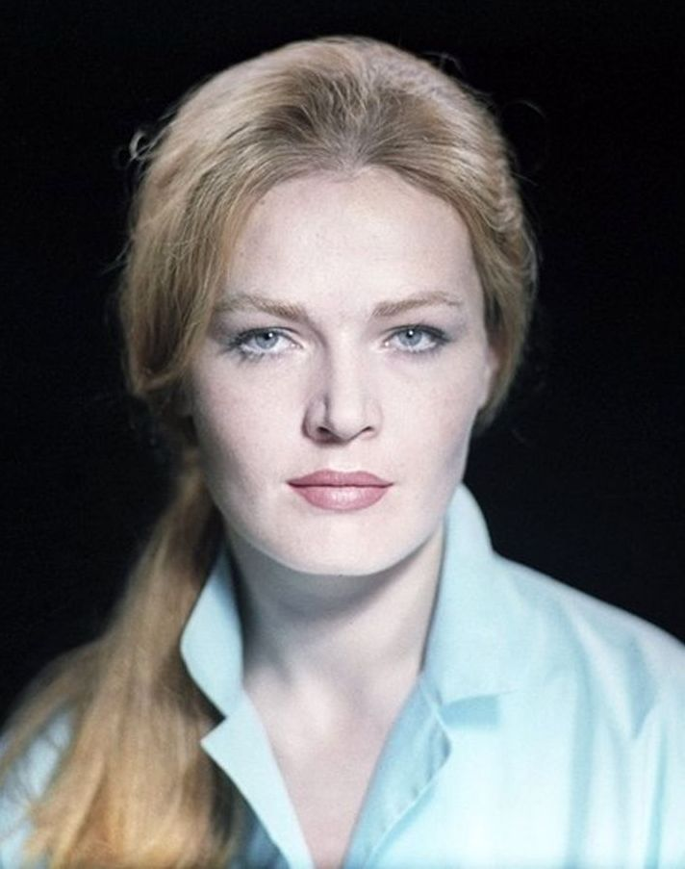

Чурсина Людмила Алексеевна
(1941 г.р.)
Народная артистка РСФСР (1969), Народная артистка СССР (1981)
Окончила Театральное училище им. Б.В. Щукина
Дебют в кино: роль швеи в фильме «Две жизни».

Фильмография
«Две жизни» (1961)
«Донская повесть» (1964)
«Весна на Одере» (1967)
«Виринея» (1968)
«Угрюм-река» (1968)
«Любовь Яровая» (1970)
«Приваловские миллионы» (1972)
«Личное счастье» (1977)
«Гонка с преследованием» (1979)
«Помнить или забыть» (1981)
«Ювелирное дело» (1983)
«Белые розы, розовые слоны» (1987)
«Графиня» (1991)
«Горячев и другие» (1992-1994)
«Тайная сила» (2002)
«Надежда уходит последней» (2004)
«Вакцина» (2006)
«Держи меня крепче» (2007)
«Дом на Английской набережной» (2007)
«Мой муж – гений» (2008)
«Райские яблочки» (2008)
«Бабушка Ада» (2009)
«Интерны» (2010-2016)
«Поединки» (2011)
«Закрытая школа» (2012)
«До смерти красива» (2013)
«Иерей-сан: исповедь самурая» (2015)
«Так не бывает» (2016)

Использованные источники
Актеры советского кино / ред. Н.Р. Мервольф. – Вып. 8. – Ленинград : Искусство, 1972. – 253 с. : ил.
Актеры советского кино / сост. М.А. Ильина. – Вып. 10. – Ленинград : Искусство, 1974. – 272 с. : ил.
Актеры советского кино / сост. Л. Польская. – Вып. 11. – Москва : Искусство, 1975. – 223 с. : ил.
Большая Российская энциклопедия. В 35-ти томах / председатель науч.-ред. совета Ю.С. Осипов; отв. ред. Л.С. Кравец. – Москва : Большая Российская энциклопедия, 2005-2015.
Большой энциклопедический словарь. – 2-е изд. – Санкт-Петербург : Норинт, 2001. – 1456 с. : ил.
Популярный энциклопедический словарь. – Москва : Большая Российская энциклопедия, 2002 – 1583 с. : ил.
Юренев, Р.Н. Чудесное окно. Краткая история мирового кино : книга для учащихся / Ростислав Юренев. – Москва : Просвещение, 1983. – 287 с. : ил.
«Кино-театр.ру» : портал о кино и театре / шеф-редактор Ирина Тимофеева. – 2006-2016. – Точка доступа http://www.kino-teatr.ru/.
«Яндекс.Картинки» : справочно-поисковая система / ООО «Яндекс». – 2002-2016. – Точка доступа https://yandex.ru/images/.


